海南省2023-2024学年高三学业水平诊断（四）数学试题

一、单选题
1．已知集合$$A=\left\{x|x>1\right\},B=\left\{x|(x+1)(x−3)<0\right\}$$，则$$\left(∁_{R}A\right)∩B=$$（ ）
A．$$\left(3,+∞\right)$$ B．$$\left(−1,+∞\right)$$ C．$$\left(−1,3\right)$$ D．$$\left(−1,1\right]$$
【答案】D
【分析】根据条件，求出$$B=\left\{x|−1<x<3\right\}$$和$$∁_{R}A=\left\{x|x≤1\right\}$$，再根据集合的运算，即可求出结果.
【详解】由$$(x+1)(x−3)<0$$，得到$$−1<x<3$$，所以$$B=\left\{x|−1<x<3\right\}$$，
又$$A=\left\{x|x>1\right\}$$，所以$$∁_{R}A=\left\{x|x≤1\right\}$$，故$$\left(∁_{R}A\right)∩B=\left\{x|−1<x≤1\right\}$$，
故选：D.
2．复数$$z=−\frac{\text{i}}{1+2\text{i}}$$的虚部为（ ）
A．$$\frac{2}{5}$$ B．$$−\frac{1}{5}$$ C．$$−1$$ D．$$−2$$
【答案】B
【分析】根据复数代数形式的除法运算化简复数，再判断其虚部即可.
【详解】因为$$z=−\frac{\text{i}}{1+2\text{i}}=−\frac{\text{i}\left(1−2\text{i}\right)}{\left(1+2\text{i}\right)\left(1−2\text{i}\right)}=−\frac{2}{5}−\frac{1}{5}\text{i}$$，
所以复数$$z=−\frac{\text{i}}{1+2\text{i}}$$的虚部为$$−\frac{1}{5}$$.
故选：B
3．已知函数$$f(x)=x^{3}−x+2\text{sin}x$$，则曲线$$y=f(x)$$在$$x=0$$处的切线方程为（ ）
A．$$x−y=0$$ B．$$y=1$$
C．$$2x+y=0$$ D．$$2x−y=0$$
【答案】A
【分析】求出函数$$f(x)$$的导数，利用导数的几何意义求出切线方程即可.
【详解】函数$$f(x)=x^{3}−x+2\text{sin}x$$，求导得$$f^{′}(x)=3x^{2}−1+2cosx$$，则$$f^{′}(0)=1$$，而$$f(0)=0$$，
所以曲线$$y=f(x)$$在$$x=0$$处的切线方程为$$y=x$$.
故选：A
4．我们平时登录各类网络平台的密码中的不同符号都各自对应一个字节数，若某个密码使用的符号对应的字节数分别为1，2，4，4，6，7，8，则这组数据的$$75\text{\%}$$分位数为（ ）
A．4 B．5 C．6 D．7
【答案】D
【分析】根据题意，结合百分位数的定义和计算方法，即可求解.
【详解】由某个密码使用的符号对应的字节数分别为1，2，4，4，6，7，8，
可得$$7×75\%=5.25$$，所以这组数据的75%分位数为第6个数字7.
故选：D.
5．已知$$\left\{a_{n}\right\}$$为等差数列，$$a_{1}+a_{3}+a_{5}=21,a_{2}+a_{4}+a_{6}=36$$，则$$a_{6}=$$（ ）
A．32 B．27 C．22 D．17
【答案】C
【分析】根据条件，得到$$a_{3}=7,a_{4}=12$$，进而可求得$$d=5$$，即可求出结果.
【详解】因为$$a_{1}+a_{3}+a_{5}=3a_{3}=21$$，$$a_{2}+a_{4}+a_{6}=3a_{4}=36$$，得到$$a_{3}=7,a_{4}=12$$，
所以$$d=12−7=5$$，得到$$a_{6}=a_{3}+3d=7+15=22$$，
故选：C.
6．将椭圆$$C_{1}:\frac{x^{2}}{a^{2}}+\frac{y^{2}}{b^{2}}=1\left(a>b>0\right)$$上所有点的横坐标伸长为原来的$$m\left(m>1\right)$$倍，纵坐标伸长为原来的$$n\left(n>1\right)$$倍得到椭圆$$C_{2}$$，设$$C_{1},C_{2}$$的离心率分别为$$e_{1},e_{2}$$，则下列说法正确的是（ ）
A．若$$m<n$$，则$$e_{2}<e_{1}$$ B．若$$m>n$$，则$$e_{2}>e_{1}$$
C．若$$e_{2}>e_{1}$$，则$$m>n$$ D．若$$e_{2}=e_{1}$$，则$$m=n$$
【答案】B
【分析】由已知，可得$$C_{2}:\frac{x^{2}}{a^{2}m^{2}}+\frac{y^{2}}{b^{2}n^{2}}=1\left(a>b>0\right)$$，由$$a、b、m、n$$表示出$$e_{1},e_{2}$$，即可判断.
【详解】由题意知，椭圆$$C_{1}:\frac{x^{2}}{a^{2}}+\frac{y^{2}}{b^{2}}=1\left(a>b>0\right)$$，上所有点的横坐标伸长为原来的$$m\left(m>1\right)$$倍，纵坐标伸长为原来的$$n\left(n>1\right)$$倍得到椭圆$$C_{2}$$，
则$$C_{2}:\frac{x^{2}}{a^{2}m^{2}}+\frac{y^{2}}{b^{2}n^{2}}=1\left(a>b>0\right)$$，
若$$m>n,\left(m>1,n>1\right)$$，则$$e_{1}=\frac{c}{a}=\frac{\sqrt{a^{2}−b^{2}}}{a},e_{2}=\frac{c}{a}=\frac{\sqrt{a^{2}m^{2}−b^{2}n^{2}}}{ma}=\frac{\sqrt{a^{2}−\frac{n^{2}}{m^{2}}b^{2}}}{a}$$，
则$$\frac{n^{2}}{m^{2}}<1$$，所以$$a^{2}−\frac{n^{2}}{m^{2}}b^{2}>a^{2}−b^{2}$$，则$$e_{2}>e_{1}$$.
若$$m=n,\left(m>1,n>1\right)$$，则$$e_{2}=e_{1}$$；
若$$m<n,\left(m>1,n>1\right)$$，则可能出现$$a^{2}m^{2}<b^{2}n^{2}$$，即椭圆焦点在y轴上的情况，
此时$$e_{2}=e_{1}$$，$$e_{2}>e_{1}$$，$$e_{2}<e_{1}$$均可能出现.
故选：B.
7．已知正四棱台$$ABCD−EFGH$$的上底面积为16，下底面积为64，且其各个顶点均在半径$$R=\sqrt{57}$$的球O的表面上，则该四棱台的高为（ ）
A．2 B．8 C．2或12 D．4或8
【答案】C
【分析】做出截面$$DBFH$$，根据圆心$$O$$是否位于截面内部分两种情况，根据线段关系即可求解.
【详解】
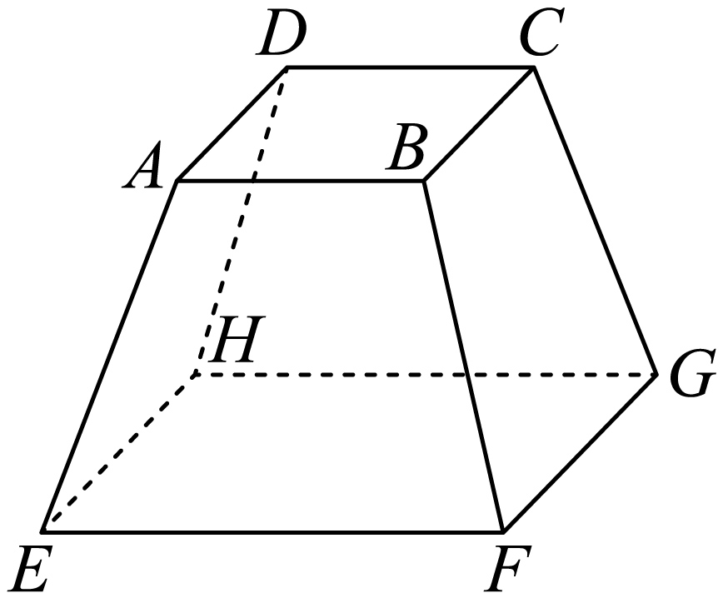
如图，做出截面$$DBFH$$，此时圆心$$O$$位于截面内部，
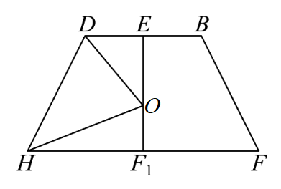
取$$DB$$中点$$E$$，$$HF$$中点$$F_{1}$$，连接$$DO$$、$$EF_{1}$$和$$OH$$，
易得点$$O$$在$$EF_{1}$$上，由题意得$$DB=4\sqrt{2}$$，$$HF=8\sqrt{2}$$，$$OD=OH=\sqrt{57}$$，
因为$$OF_{1}=\sqrt{R^{2}−HF_{1}^{2}}=\sqrt{57−32}=5$$，$$OE=\sqrt{R^{2}−DE^{2}}=\sqrt{57−8}=7$$，
所以$$EF_{1}=12$$，
当$$O$$不在截面内，
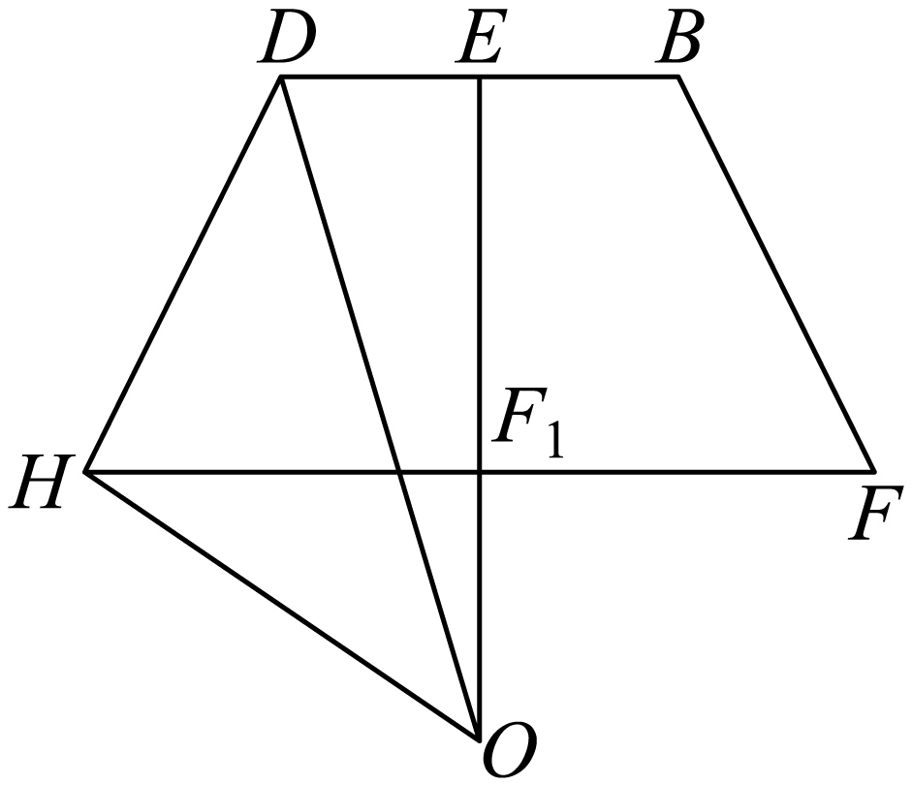
同第一种情况理可得$$OE=7$$，$$OF_{1}=5$$，
所以$$EF_{1}=2$$，综上所述：该四棱台的高为$$2$$或$$12$$.
故选：C.
8．已知函数$$f\left(x\right)=\{\begin{aligned}\text{lg}\left(−x\right),x<0 \\ 1−\left|x−1\right|,0<x<2 \\ f\left(x−2\right),x≥2\end{aligned}$$的图象在区间$$\left(−t,t\right)(t>0)$$内恰好有$$5$$对关于$$y$$轴对称的点，则$$t$$的值可以是（ ）
A．4 B．5 C．6 D．7
【答案】C
【分析】令$$g\left(x\right)=\{\begin{aligned}1−\left|x−1\right|,0<x<2 \\ g\left(x−2\right),x≥2\end{aligned}$$，$$m\left(x\right)=lgx$$，根据对称性，问题可以转化为$$m\left(x\right)$$与$$g\left(x\right)$$的图象在$$\left(0,t\right)(t>0)$$内有$$5$$个不同的交点，画出函数图象，数形结合即可判断.
【详解】令$$g\left(x\right)=\{\begin{aligned}1−\left|x−1\right|,0<x<2 \\ g\left(x−2\right),x≥2\end{aligned}$$，$$m\left(x\right)=lgx$$，
因为$$m\left(x\right)=lgx$$与$$y=lg\left(−x\right)$$的图象关于$$y$$轴对称，
因为函数$$f\left(x\right)=\{\begin{aligned}\text{lg}\left(−x\right),x<0 \\ 1−\left|x−1\right|,0<x<2 \\ f\left(x−2\right),x≥2\end{aligned}$$的图象在区间$$\left(−t,t\right)(t>0)$$内恰好有$$5$$对关于$$y$$轴对称的点，
所以问题转化为$$m\left(x\right)=lgx$$与$$g\left(x\right)=\{\begin{aligned}1−\left|x−1\right|,0≤x<2 \\ g\left(x−2\right),x≥2\end{aligned}$$的图象在$$\left(0,t\right)(t>0)$$内有$$5$$个不同的交点，
在同一平面直角坐标系中画出$$m\left(x\right)=lgx$$与$$g\left(x\right)=\{\begin{aligned}1−\left|x−1\right|,0≤x<2 \\ g\left(x−2\right),x≥2\end{aligned}$$的图象如下所示：
因为$$m\left(10\right)=lg10=1$$，当$$x>10$$时$$m\left(x\right)>1$$，$$g\left(1\right)=g\left(3\right)=g\left(5\right)=g\left(7\right)=g\left(9\right)=g\left(11\right)=1$$，
结合图象及选项可得$$t$$的值可以是$$6$$，其他值均不符合要求,.
故选：C
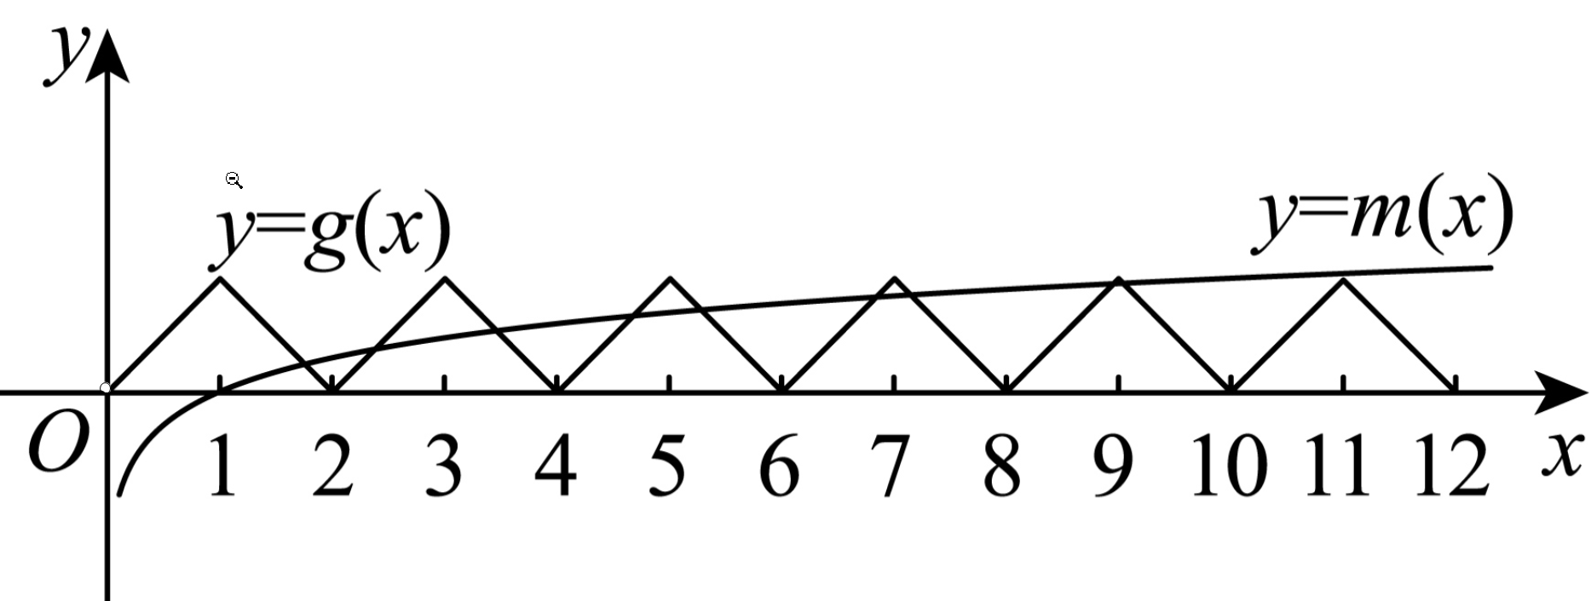
【点睛】关键点点睛：本题关键是转化为$$m\left(x\right)=lgx$$与$$g\left(x\right)=\{\begin{aligned}1−\left|x−1\right|,0≤x<2 \\ g\left(x−2\right),x≥2\end{aligned}$$的图象在$$\left(0,t\right)(t>0)$$内有$$5$$个不同的交点.

二、多选题
9．设$$α,β$$这两个平面，$$m,n$$是两条不同的直线，则下列命题为真命题的是（ ）
A．若$$α//β,m⊥β$$，则$$m//α$$ B．若$$m⊥α,n⊥α$$，则$$m//n$$
C．若$$m//α,n//α$$，则$$m//n$$ D．若$$n⊥α,n⊥β$$，则$$α//β$$
【答案】BD
【分析】利用线面、面面平行、垂直的性质，对各个选项逐一分析判断，即可得出结果.
【详解】对于选项A，因为$$α//β,m⊥β$$，则$$m⊥β$$，所以选项A错误，
对于选项B，因为$$m⊥α,n⊥α$$，由线面垂直的性质知，$$m//n$$，所以选项B正确，
对于选项C，因为$$m//α,n//α$$，则$$m$$与$$n$$可能是异面直线，也可能是相交直线，所以选项C错误，
对于选项D，因为$$n⊥α,n⊥β$$，垂直同一直线的两个平面互相平行，所以选项D正确，
故选：BD.
10．已知实数$$a,b,c$$满足$$−3<a<b<−1,c≠a,c≠b$$，则（ ）
A．$$a+2b<−3<a+b$$ B．$$\frac{b}{a}>\frac{1}{3}$$
C．$$\frac{b}{a}+\frac{a}{b}>2$$ D．当$$\left|a−c\right|+\left|b−c\right|$$最小时，$$a<c<b$$
【答案】BCD
【分析】根据反例可判断A的正误，再利用不等式的基本性质，以及基本不等式和绝对值的几何意义可判断BCD的正误.
【详解】对于A中，当$$a=−2,b=−\frac{3}{2}$$时，$$a+b<−3$$，所以A错误；
对于B中，由$$−3<a<b<−1$$，可得$$\frac{b}{a}>\frac{−1}{a}>\frac{−1}{−3}=\frac{1}{3}$$，所以B正确；
对于C中，因为$$\frac{b}{a}>0$$，所以$$\frac{b}{a}+\frac{a}{b}≥2\sqrt{\frac{b}{a}⋅\frac{a}{b}}=2$$，
又因为$$a<b$$，所以等号不成立，$$\frac{b}{a}+\frac{a}{b}>2$$，所以C正确；
对于D中，由$$\left|a−c\right|+\left|b−c\right|$$的最小值，即为数轴$$c$$到$$a$$和$$b$$的距离之和最小，
当且仅当$$\left|a−c\right|+\left|b−c\right|=\left|b−a\right|$$时最小，此时$$a<c<b$$，所以D正确.
故选：BCD.
11．在平面四边形$$ABCD$$中，已知$$AB=BC=CD=2$$，且$$\vec{BA}⊥\left(2\vec{BC}−\vec{BA}\right),\vec{DA}⋅\left(\vec{DB}+\vec{BC}\right)=4$$，则（ ）
A．$$△ABC$$的面积为$$\sqrt{3}$$
B．$$△ACD$$的面积为2
C．四边形$$ABCD$$为等腰梯形
D．$$\vec{BA}$$在$$\vec{BD}$$方向上的投影向量为$$\frac{\sqrt{3}−1}{2}\vec{BD}$$
【答案】ABD
【分析】根据题意，利用向量的数量积的运算公式，求得可得$$cos∠ABC=\frac{1}{2}$$，得到$$△ABC$$为等边三角形，可判定A正确；设$$AD=x$$，由余弦定理得到$$cos∠ADC=\frac{x}{4}$$，利用向量的数据的运算公式，列出方程求得$$x=2\sqrt{2}$$，得到$$AD^{2}=AC^{2}+CD^{2}$$，可判定B正确；根据角之间的大小关系，可判定C错误；根据余弦定理，求得$$\left|\vec{BD}\right|=\sqrt{6}+\sqrt{2}$$，结合投影的定义与运算，可判定D正确.
【详解】对于A中，由$$\vec{BA}⊥\left(2\vec{BC}−\vec{BA}\right)$$，可得$$\vec{BA}⋅\left(2\vec{BC}−\vec{BA}\right)=2\vec{BA}⋅\vec{BC}−{\vec{BA}}^{2}=0$$，
所以$$\vec{BA}⋅\vec{BC}=\frac{1}{2}{\vec{BA}}^{2}$$，即$$\left|\vec{BA}\right|\left|\vec{BC}\right|cos∠ABC=\frac{1}{2}{\vec{BA}}^{2}$$，
因为$$AB=BC=2$$，所以$$cos∠ABC=\frac{1}{2}$$，
又因为$$∠ABC∈[0.\text{π}]$$，所以$$∠ABC=\frac{\text{π}}{3}$$，所以$$△ABC$$为等边三角形，
所以$$S_{△ABC}=\frac{\sqrt{3}}{4}×2^{2}=\sqrt{3}$$，所以A正确；
对于B中，设$$AD=x$$，由余弦定理的$$cos∠ADC=\frac{AD^{2}+CD^{2}−AC^{2}}{2AD⋅CD}=\frac{x^{2}+4−4}{2x×2}=\frac{x}{4}$$，
由$$\vec{DA}⋅\left(\vec{DB}+\vec{BC}\right)=4$$，
可得$$\vec{DA}⋅\left(\vec{DB}+\vec{BC}\right)=\vec{DA}⋅\vec{DC}=\left|\vec{DA}\right|\left|\vec{DC}\right|cos∠ADC=x×2×\frac{x}{4}=4$$，解得$$x=2\sqrt{2}$$，
所以$$AD^{2}=AC^{2}+CD^{2}$$，所以$$∠ACD=\frac{\text{π}}{2}$$，所以$$S_{△ACD}=\frac{1}{2}⋅AC×CD=2$$，所以B正确；
对于C中，因为$$∠BCD=∠ACB+∠ACD=\frac{\text{π}}{3}+\frac{\text{π}}{2}=\frac{\text{5π}}{6},∠ADC=\frac{\text{π}}{4},∠ABC=\frac{\text{π}}{3}$$，
所以$$AD$$与$$BC$$不平行，$$AB$$与$$DC$$也不平行，所以C错误；
对于D中，因为$$BC=CD,∠BCD=\frac{5\text{π}}{6}$$，所以$$∠CBD=\frac{\text{π}}{12}$$，
又因为$$∠ABC=\frac{\text{π}}{3}$$，所以$$∠ABD=\frac{\text{π}}{4}$$，
由余弦定理得$$BD^{2}=BC^{2}+CD^{2}−2BC⋅CDcos∠BCD=4+4−2×2×2×(−\frac{\sqrt{3}}{2})$$
$$=8+4\sqrt{3}={(\sqrt{6}+\sqrt{2})}^{2}$$，所以$$\left|\vec{BD}\right|=\sqrt{6}+\sqrt{2}$$，
所以向量$$\vec{BA}$$在$$\vec{BD}$$方向上的投影向量为
$$\left|\vec{BA}\right|cos∠ABD⋅\frac{\vec{BD}}{\left|\vec{BD}\right|}=2×\frac{\sqrt{2}}{2}×\frac{\vec{BD}}{\sqrt{6}+\sqrt{2}}=\frac{\sqrt{3}−1}{2}⋅\vec{BD}$$，所以D正确.
故选：ABD.
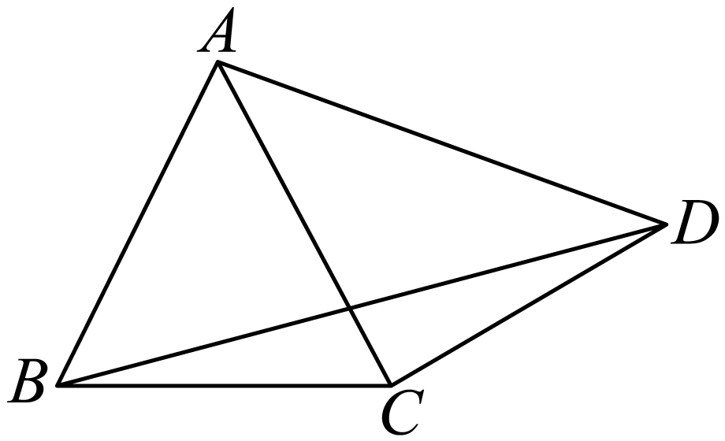.
【点睛】关键点点睛：本题解决的关键是，利用平面向量数量积的运算法则分别判断得$$△ABC$$是正三角形，$$△ACD$$是等腰三角形，从而得解.

三、填空题
12．近日海南文旅火爆出圈，海南岛优美的海滨景观和深厚的文化底蕴吸引着全国各地游客前往，小明计划假期去海口、三亚、儋州、文昌、琼海五个城市游玩，每个城市都去且只去一次，若儋州和文昌这两个城市不排在最前面和最后面，则不同的游玩顺序有 种．（用数字作答）
【答案】$$36$$
【分析】由特殊元素优先原则，先排儋州和文昌这两个城市，再排其他城市即可.
【详解】依题意，相当于将五个城市进行放到五个排成一排的空位中，
先排儋州和文昌，在中间三个空位选两个进行排序，有$${\text{A}}_{3}^{2}$$种排法，
再将其他3个城市放到剩下的三个空位进行排序，有$${\text{A}}_{3}^{3}$$种排法，
所以共有$${\text{A}}_{3}^{2}{\text{A}}_{3}^{3}=36$$种排法.
故答案为：$$36$$.
13．已知函数$$f\left(x\right)=\text{sin}\left(πx+\frac{π}{3}\right)$$在$$\left[−1,m\right]$$内恰有3个零点，则$$m$$的取值范围是 ．
【答案】$$\left[\frac{5}{3},\frac{8}{3}\right)$$
【分析】先由$$x$$的取值范围求出$$\text{π}x+\frac{\text{π}}{3}$$的取值范围，再由题意结合正弦函数的性质求解即可.
【详解】由$$x∈\left[−1,m\right]$$时，所以$$\text{π}x+\frac{\text{π}}{3}∈\left[−\frac{2\text{π}}{3},m\text{π}+\frac{\text{π}}{3}\right]$$，
当$$x≥−\frac{2\text{π}}{3}$$时，令$$sinx=0$$，解得$$x=k\text{π}\left(k∈\text{N}\right)$$，
又因为$$f\left(x\right)$$在$$\left[−1,m\right]$$上仅有三个零点，
因此$$2\text{π}≤m\text{π}+\frac{\text{π}}{3}<3\text{π}$$，解得$$m∈\left[\frac{5}{3},\frac{8}{3}\right)$$.
故答案为：$$\left[\frac{5}{3},\frac{8}{3}\right)$$.
14．已知$$P$$为双曲线$$C:\frac{x^{2}}{4}−y^{2}=1$$的右支上一点，点$$A,B$$分别在$$C$$的两条渐近线上，$$O$$为坐标原点，若四边形$$OAPB$$为平行四边形，且$$\left|PA\right|=1$$，则$$\left|PB\right|=$$ ，
【答案】$$\frac{5}{4}$$/1.25
【分析】通过已知假设$$B\left(x_{0},−\frac{1}{2}x_{0}\right)$$，由$$\left|OB\right|=\left|PA\right|=1$$，求得$$B$$点坐标，进而求得$$PB$$的直线方程，与双曲线方程联立，求得$$P$$点坐标，计算可得结果.
【详解】双曲线$$C:\frac{x^{2}}{4}−y^{2}=1$$，则渐近线方程为：$$y=±\frac{1}{2}x$$，$$l_{OB}:y=−\frac{1}{2}x$$，
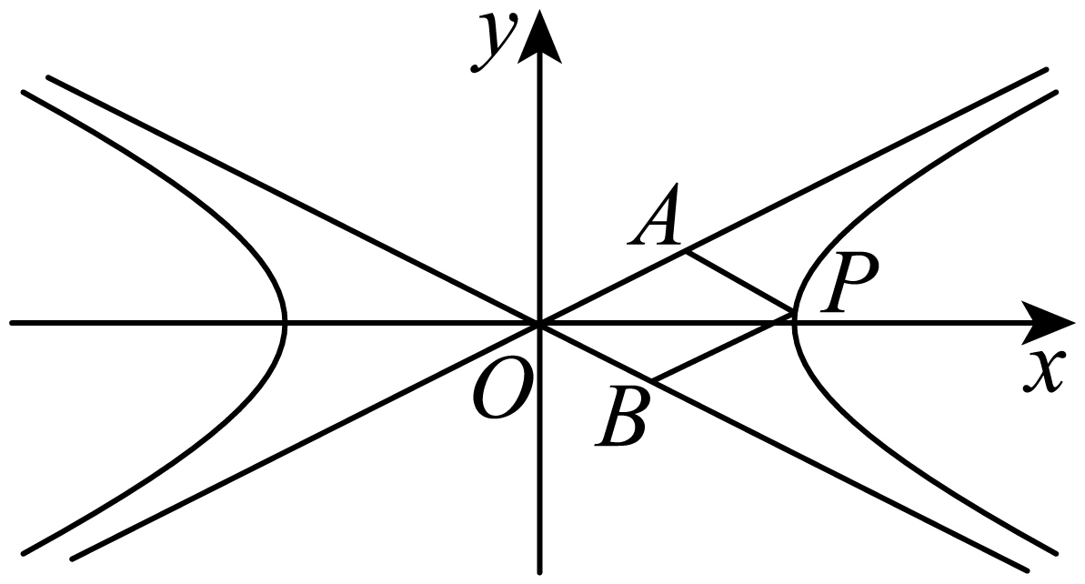
设$$B\left(x_{0},−\frac{1}{2}x_{0}\right)$$，由$$\left|OB\right|=\left|PA\right|=1$$，
可得$$\left|OB\right|=\sqrt{x_{0}^{2}+{\left(−\frac{1}{2}x_{0}\right)}^{2}}=1$$，解得$$x_{0}=\frac{2}{5}\sqrt{5}$$，所以$$B\left(\frac{2}{5}\sqrt{5},−\frac{\sqrt{5}}{5}\right)$$，
设$$l_{PB}:y=\frac{1}{2}x+b$$，点$$B\left(\frac{2}{5}\sqrt{5},−\frac{\sqrt{5}}{5}\right)$$代入求得：$$b=−\frac{2}{5}\sqrt{5}$$.
所以$$l_{PB}:y=\frac{1}{2}x−\frac{2}{5}\sqrt{5}$$，与双曲线方程联立可得
$$\{\begin{aligned}y=\frac{1}{2}x−\frac{2}{5}\sqrt{5} \\ \frac{x^{2}}{4}−y^{2}=1\end{aligned}$$，解得：$$\{\begin{aligned}x=\frac{9\sqrt{5}}{10} \\ y=\frac{\sqrt{5}}{20}\end{aligned}$$，即$$P\left(\frac{9\sqrt{5}}{10},\frac{\sqrt{5}}{20}\right)$$，
故$$\left|PB\right|=\sqrt{{\left(\frac{9\sqrt{5}}{10}−\frac{2\sqrt{5}}{5}\right)}^{2}+{\left(\frac{\sqrt{5}}{20}+\frac{\sqrt{5}}{5}\right)}^{2}}=\frac{5}{4}$$.
故答案为：$$\frac{5}{4}$$
【点睛】思路点睛：先利用两点距离公式求得点$$B$$，再利用联立直线与双曲线方程得点$$P$$，从而得解.

四、解答题
15．甲、乙两队进行排球比赛，规则是：每个回合由一方发球，另一方接球，每个回合的胜方得1分，负方不得分，且胜方为下一回合的发球方．无论之前得分情况如何，每个回合中发球方得分的概率均为$$\frac{1}{3}$$，接球方得分的概率均为$$\frac{2}{3}$$，且第一回合的发球方为甲队．
(1)求第二回合甲队得分的概率；
(2)设前三个回合中，甲队发球的次数为$$X$$，求$$X$$的分布列及数学期望．
【答案】(1)$$\frac{5}{9}$$
(2)分布列见解析，$$E\left(X\right)=\frac{17}{9}$$
【分析】（1）分甲第一回合得分且第二回合得分和甲第一回合不得分且第二回合得分两种情况讨论，结合相互独立事件的概率公式计算即可；
（2）先写出随机变量$$X$$的所有可能取值，求出对应概率，即可得分布列，再根据期望公式求期望即可.
【详解】（1）甲第一回合得分且第二回合得分的概率为$$\frac{1}{3}×\frac{1}{3}=\frac{1}{9}$$，
甲第一回合不得分且第二回合得分的概率为$$\frac{2}{3}×\frac{2}{3}=\frac{4}{9}$$，
所以第二回合甲队得分的概率为$$\frac{1}{9}+\frac{4}{9}=\frac{5}{9}$$；
（2）由题意$$X$$可取$$1,2,3$$，
则$$P\left(X=1\right)=\frac{2}{3}×\frac{1}{3}=\frac{2}{9}$$，
$$P\left(X=2\right)=\frac{1}{3}×\frac{2}{3}+\frac{2}{3}×\frac{2}{3}=\frac{2}{3}$$，
$$P\left(X=3\right)=\frac{1}{3}×\frac{1}{3}=\frac{1}{9}$$，
所以$$X$$的分布列为：
$$X$$ | $$1$$ | $$2$$ | $$3$$
$$P$$ | $$\frac{2}{9}$$ | $$\frac{2}{3}$$ | $$\frac{1}{9}$$
所以$$E\left(X\right)=1×\frac{2}{9}+2×\frac{2}{3}+3×\frac{1}{9}=\frac{17}{9}$$.
16．如图，在三棱锥$$P−ABC$$中，$$△PAC$$和$$△ABC$$均为等腰直角三角形，$$AC=BC,PA=PC,M$$为棱$$AB$$的中点，且$$PM=PA$$．
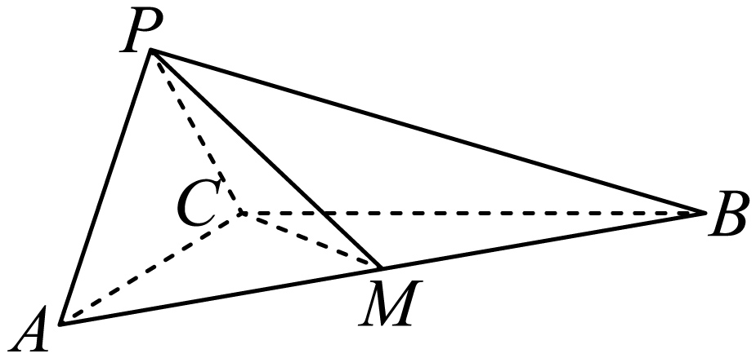
(1)求证：平面$$PAC⊥$$平面$$ABC$$；
(2)求二面角$$M−PC−A$$的正弦值．
【答案】(1)证明见解析
(2)$$\frac{\sqrt{6}}{3}$$
【分析】（1）证明：设$$AC=2$$，取$$AC$$的中点$$D$$，证得$$MD⊥BC$$，再由$$PD⊥AC$$，得到$$∠PDM$$是二面角$$P−AC−B$$的平面角，结合$$PD^{2}+DM^{2}=PM^{2}$$，即可证得平面$$PAC⊥$$平面$$ABC$$.
（2）以$$D$$为原点，建立空间直角坐标系，分别求得平面$$PCM$$和平面$$PAC$$的一个法向量$$\vec{n}=(−1,1,1)$$和$$\vec{m}=(0,1,0)$$，结合向量的夹角公式，即可求解.
【详解】（1）证明：设$$AC=2$$，因为$$△PAC$$和$$△ABC$$均为等腰直角三角形，且$$AC=BC,PA=PC$$，
可得$$PA=PC=\sqrt{2},AC=BC=2$$,
如图所示，取$$AC$$的中点$$D$$，连接$$MD,PD$$，
因为$$M$$为$$AB$$的中点，所以$$MD//BC$$，且$$MD=\frac{1}{2}BC=1$$，
又因为$$AC⊥BC$$，所以$$MD⊥AC$$，
因为$$△PAC$$为等腰直角三角形，$$PA=PC$$，所以$$PD=\frac{1}{2}AC=1$$且$$PD⊥AC$$，
所以$$∠PDM$$是二面角$$P−AC−B$$的平面角，
又由$$PM=PA=\sqrt{2}$$，所以$$PD^{2}+DM^{2}=PM^{2}$$，所以$$∠PDM={90}^{∘}$$，
所以平面$$PAC⊥$$平面$$ABC$$.
（2）解：由（1）知$$PD,AC,DM$$两两垂直，故以$$D$$为原点，以$$DA,DM,DP$$所在的直线分别为$$x,y,z$$轴，建立空间直角坐标系，如图所示，
设$$AC=2$$，则$$C(−1,0,0),P(0,0,1),M(0,1,0)$$，所以$$\vec{CP}=(1,0,1),\vec{CM}=(1,1,0)$$，
设平面$$PCM$$的法向量为$$\vec{n}=(x,y,z)$$，则$$\{\begin{aligned}\vec{n}⋅\vec{CP}=x+z=0 \\ \vec{n}⋅\vec{CM}=x+y=0\end{aligned}$$，
取$$x=−1$$，可得$$y=1,z=1$$，所以$$\vec{n}=(−1,1,1)$$，
又由平面$$PAC$$的一个法向量为$$\vec{m}=(0,1,0)$$，可得$$cos\left\langle \vec{m},\vec{n}\right\rangle =\frac{\vec{m}⋅\vec{n}}{\left|\vec{m}\right|\left|\vec{n}\right|}=\frac{1}{\sqrt{3}}=\frac{\sqrt{3}}{3}$$，
设二面角$$M−PC−A$$的平面角的大小为$$θ$$，即$$cosθ=\frac{\sqrt{3}}{3}$$，
所以$$sinθ=\sqrt{1−\cos^{2}θ}=\frac{\sqrt{6}}{3}$$，即二面角$$M−PC−A$$的正弦值为$$\frac{\sqrt{6}}{3}$$.
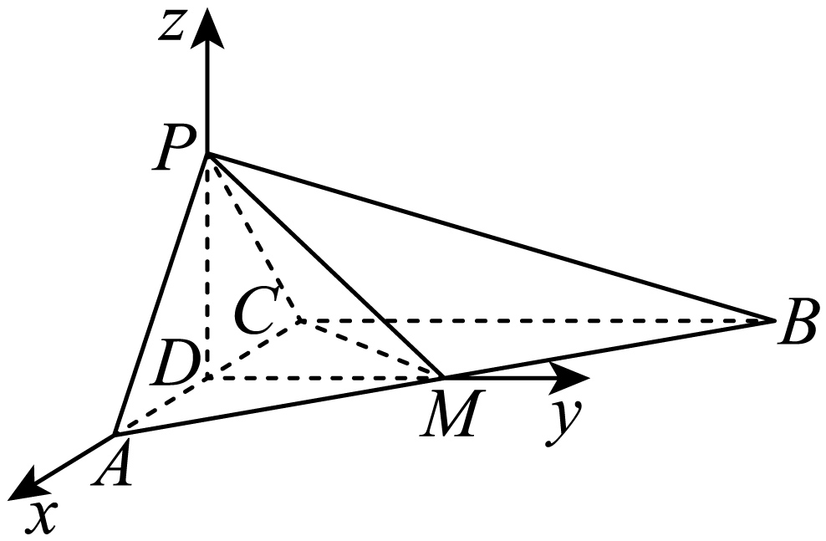
17．已知$$\left\{a_{n}\right\}$$为等比数列，其前$$n$$项和为$$S_{n},S_{3}=13,S_{6}=364$$．
(1)求$$\left\{a_{n}\right\}$$的通项公式；
(2)记各项均为正数的数列$$\left\{b_{n}\right\}$$的前$$n$$项和为$$T_{n}$$，若$$\frac{b_{n+1}}{b_{n}}<\frac{a_{n+2}+1}{a_{n+1}+1}$$，证明：当$$n≥2$$时，$$\frac{T_{n}}{b_{1}}<\frac{3^{n}−1}{2}$$．
【答案】(1)$$a_{n}=3^{n−1}$$
(2)证明见解析
【分析】（1）根据题意，结合$$q^{3}=\frac{S_{6}−S_{3}}{S_{3}}$$，求得$$q=3$$，进而求得数列$$\left\{a_{n}\right\}$$的通项公式；
（2）由$$\frac{b_{n+1}}{b_{n}}<\frac{a_{n+2}+1}{a_{n+1}+1}=\frac{3^{n+1}+1}{3^{n}+1}<\frac{3^{n+1}+3}{3^{n}+1}=3$$，得到$$\frac{b_{n}}{b_{1}}<3^{n−1}$$，进而得到当$$n≥2$$时，$$\frac{T_{n}}{b_{1}}=1+\frac{b_{2}}{b_{1}}+\frac{b_{3}}{b_{1}}+⋯,+\frac{b_{n}}{b_{1}}<1+3+3^{2}+⋯+3^{n−1}$$，结合等比数列的求和公式，即可求解.
【详解】（1）解：设等比数列$$\left\{a_{n}\right\}$$的公比为$$q$$，
因为$$S_{3}=13,S_{6}=364$$，可得$$q^{3}=\frac{S_{6}−S_{3}}{S_{3}}=\frac{364−13}{13}=27$$，所以$$q=3$$，
又由$$S_{3}=a_{1}(1+q+q^{2})=13a_{1}=13$$，所以$$a_{1}=1$$，
所以数列$$\left\{a_{n}\right\}$$的通项公式为$$a_{n}=3^{n−1}$$.
（2）解：因为$$\frac{b_{n+1}}{b_{n}}<\frac{a_{n+2}+1}{a_{n+1}+1}=\frac{3^{n+1}+1}{3^{n}+1}<\frac{3^{n+1}+3}{3^{n}+1}=3$$，所以$$\frac{b_{2}}{b_{1}}<3,\frac{b_{3}}{b_{2}}<3,⋯,\frac{b_{n}}{b_{n−1}}<3$$，
将上面各式相乘，可得$$\frac{b_{n}}{b_{1}}<3^{n−1}$$，
所以，当$$n≥2$$时，$$\frac{T_{n}}{b_{1}}=\frac{b_{1}+b_{2}+⋯+b_{n}}{b_{1}}=1+\frac{b_{2}}{b_{1}}+\frac{b_{3}}{b_{1}}+⋯,+\frac{b_{n}}{b_{1}}<1+3+3^{2}+⋯+3^{n−1}=\frac{1−3^{n}}{1−3}=\frac{3^{n}−1}{2}$$.
18．（1）证明：当$$x>1$$时，$$\frac{2\left(x−1\right)}{x+1}<\text{ln}x<\frac{1}{2}\left(x−\frac{1}{x}\right)$$；
（2）若过点$$\left(0,−2\right)$$且斜率为$$k\left(k≠0\right)$$的直线$$l$$与曲线$$y=\text{ln}x$$交于$$A,B$$两点，$$O$$为坐标原点，证明：$$\vec{OA}⋅\vec{OB}<1+\frac{1}{k^{2}}$$．
【答案】证明见解析；证明见解析
【分析】（1）分别构造函数$$g\left(x\right)$$和$$h\left(x\right)$$，求导后分析单调性，找到最值，即可证明；
（2）利用（1）的结论，对不等式左边把$$x$$换成$$\frac{x_{1}}{x_{2}}$$可得$$\frac{lnx_{1}−lnx_{2}}{x_{1}−x_{2}}>\frac{2}{x_{1}+x_{2}}$$，由斜率的定义结合对数的运算可得$$x_{1}+x_{2}>\frac{2}{k}$$，右边用$$\sqrt{x}$$代替$$x$$可得$$ln\sqrt{x}<\frac{1}{2}\left(\sqrt{x}−\frac{1}{\sqrt{x}}\right)$$，结合对数的运算可得$$x_{1}x_{2}<\frac{1}{k^{2}}$$，最后由向量数量积的坐标表示化简证明即可.
【详解】证明：设$$g\left(x\right)=lnx−\frac{2\left(x−1\right)}{x+1},x>1$$，
则$$g^{′}\left(x\right)=\frac{1}{x}−\frac{2\left(x+1\right)−2\left(x−1\right)}{{\left(x+1\right)}^{2}}=\frac{1}{x}−\frac{4}{{\left(x+1\right)}^{2}}=\frac{{\left(x−1\right)}^{2}}{x{\left(x+1\right)}^{2}}$$，
因为$$x>1$$，所以$$g^{′}\left(x\right)>0$$恒成立，所以$$g\left(x\right)$$在$$\left(1,+∞\right)$$上单调递增，
所以$$g\left(x\right)>g\left(1\right)=0−0=0$$，
所以$$\frac{2\left(x−1\right)}{x+1}<\text{ln}x$$，
设$$h\left(x\right)\text{=ln}x−\frac{1}{2}\left(x−\frac{1}{x}\right),x>1$$，
则$$h^{′}\left(x\right)=\frac{1}{x}−\frac{1}{2}+\left(−\frac{1}{2x^{2}}\right)=\frac{−{\left(x−1\right)}^{2}}{2x^{2}},x>1$$，
所以$$h^{′}\left(x\right)<0$$恒成立，所以$$h\left(x\right)$$在$$\left(1,+∞\right)$$单调递减，
所以$$h\left(x\right)<h\left(1\right)=0−0=0$$，
所以$$\text{ln}x<\frac{1}{2}\left(x−\frac{1}{x}\right)$$，
综上，当$$x>1$$时，$$\frac{2\left(x−1\right)}{x+1}<\text{ln}x<\frac{1}{2}\left(x−\frac{1}{x}\right)$$.
（2）证明：由题意可知直线$$l$$的方程为$$y=kx−2$$，设$$A\left(x_{1},lnx_{1}\right),B\left(x_{2},lnx_{2}\right)$$，
同时设$$x_{1}>x_{2}>0$$，则$$\frac{x_{1}}{x_{2}}>1$$，
由（1）知当$$x>1$$时，$$\frac{2\left(x−1\right)}{x+1}<\text{ln}x<\frac{1}{2}\left(x−\frac{1}{x}\right)$$，
所以$$ln\frac{x_{1}}{x_{2}}>\frac{2\left(\frac{x_{1}}{x_{2}}−1\right)}{\frac{x_{1}}{x_{2}}+1}⇒\frac{lnx_{1}−lnx_{2}}{x_{1}−x_{2}}>\frac{2}{x_{1}+x_{2}}$$，
因为直线$$l$$的斜率$$k=\frac{lnx_{1}−lnx_{2}}{x_{1}−x_{2}}$$，所以$$k>\frac{2}{x_{1}+x_{2}}$$，即$$x_{1}+x_{2}>\frac{2}{k}$$，
又$$\text{ln}x<\frac{1}{2}\left(x−\frac{1}{x}\right)$$中，用$$\sqrt{x}$$代替$$x$$可得$$ln\sqrt{x}<\frac{1}{2}\left(\sqrt{x}−\frac{1}{\sqrt{x}}\right)$$，
即$$lnx<\sqrt{x}−\frac{1}{\sqrt{x}}$$，
所以$$ln\frac{x_{1}}{x_{2}}<\sqrt{\frac{x_{1}}{x_{2}}}−\sqrt{\frac{x_{2}}{x_{1}}}=\frac{x_{1}−x_{2}}{\sqrt{x_{1}x_{2}}}$$，变形为$$\frac{lnx_{1}−lnx_{2}}{x_{1}−x_{2}}<\frac{1}{\sqrt{x_{1}x_{2}}}$$，
即$$k<\frac{1}{\sqrt{x_{1}x_{2}}}$$，即$$x_{1}x_{2}<\frac{1}{k^{2}}$$，
所以$$\vec{OA}⋅\vec{OB}=x_{1}x_{2}+\left(kx_{1}−2\right)\left(kx_{2}−2\right)=\left(k^{2}+1\right)x_{1}x_{2}−2k\left(x_{1}+x_{2}\right)+4<\frac{k^{2}+1}{k^{2}}−2k×\frac{2}{k}+4=1+\frac{1}{k^{2}}$$.
【点睛】关键点点睛：证明函数型不等式可构造函数，求导，分析单调性，求最值证明.
19．在直角坐标系$$xOy$$中，动点$$P$$到直线$$x=a−\frac{1}{4}(a<0)$$的距离等于点$$P$$到点$$\left(a+\frac{1}{4},0\right)$$的距离，动点$$Q$$在圆$$O:x^{2}+y^{2}=1$$上，且$$\left|PQ\right|$$的最小值为$$\frac{3\sqrt{2}}{4}−1$$，设动点$$P$$的轨迹为$$W$$．
(1)求$$W$$的方程；
(2)已知圆$$O$$的切线$$l$$与曲线$$W$$交于$$A,B$$两点，求$$\left|AB\right|$$的最小值．
【答案】(1)$$y^{2}=x+\frac{11}{8}$$
(2)$$\frac{\sqrt{6}}{2}$$
【分析】（1）设$$P\left(x,y\right)$$依题意可得$$\left|x−a+\frac{1}{4}\right|=\sqrt{{\left(x−a−\frac{1}{4}\right)}^{2}+y^{2}}$$，整理即可得到点$$P$$的轨迹方程，再由$$\left|PQ\right|$$的最小值转化为$${\left|OP\right|}_{min}=\frac{3\sqrt{2}}{4}$$，利用距离公式求出$$a$$，即可得解；
（2）设切线$$l$$为$$x=ty+m$$，由相切得到$$m^{2}=1+t^{2}$$，再联立直线与曲线方程，消元、列出韦达定理，利用弦长公式表示出$$\left|AB\right|$$，再构造函数，利用导数求出最小值，即可得解.
【详解】（1）设$$P\left(x,y\right)$$，依题意$$\left|x−a+\frac{1}{4}\right|=\sqrt{{\left(x−a−\frac{1}{4}\right)}^{2}+y^{2}}$$，
两边平方可得$${\left(x−a+\frac{1}{4}\right)}^{2}={\left(x−a−\frac{1}{4}\right)}^{2}+y^{2}$$，整理得$$x−a=y^{2}$$，
即$$W$$的方程为$$x−a=y^{2}$$，
圆$$O:x^{2}+y^{2}=1$$的圆心为$$O\left(0,0\right)$$，半径$$r=1$$，
又由题意可知动点$$P$$总在圆$$O$$外，所以$${\left|PQ\right|}_{min}={\left|OP\right|}_{min}−1=\frac{3\sqrt{2}}{4}−1$$，所以$${\left|OP\right|}_{min}=\frac{3\sqrt{2}}{4}$$，
又$$\left|OP\right|=\sqrt{x^{2}+y^{2}}=\sqrt{x^{2}+x−a}=\sqrt{{\left(x+\frac{1}{2}\right)}^{2}−\frac{1}{4}−a}≥\sqrt{−\frac{1}{4}−a}$$，当且仅当$$x=−\frac{1}{2}$$时取等号，
所以$$\sqrt{−\frac{1}{4}−a}=\frac{3\sqrt{2}}{4}$$，解得$$a=−\frac{11}{8}$$，
所以$$W$$的方程为$$y^{2}=x+\frac{11}{8}$$.
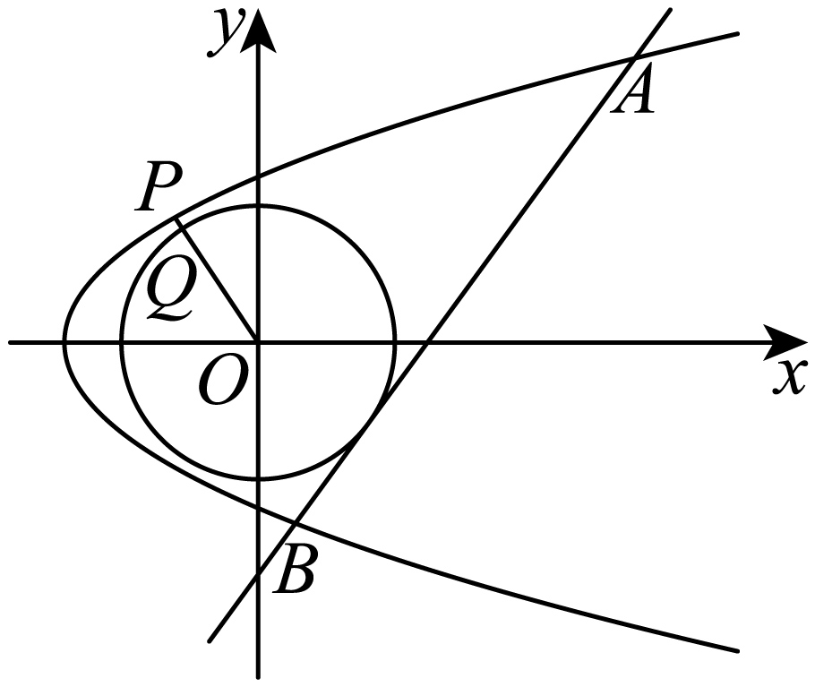
（2）因为切线$$l$$与曲线$$W$$有两个交点，
所以切线$$l$$不与$$x$$平行，设$$l$$为$$x=ty+m$$，因为$$l$$与圆$$O$$相切，所以$$\frac{\left|m\right|}{\sqrt{1+t^{2}}}=1$$，所以$$m^{2}=1+t^{2}$$，
由$$\{\begin{aligned}x=ty+m \\ y^{2}=x−a\end{aligned}$$，得$$y^{2}−ty−m+a=0$$，又$$a=−\frac{11}{8}$$，
则$$Δ=t^{2}+4m−4a=m^{2}+4m+\frac{9}{2}={\left(m+2\right)}^{2}+\frac{1}{2}>0$$，
设$$A\left(x_{1},y_{1}\right)$$，$$B\left(x_{2},y_{2}\right)$$，则$$y_{1}+y_{2}=t$$，$$y_{1}y_{2}=a−m$$，
所以$$\left|AB\right|=\sqrt{1+t^{2}}\left|y_{1}−y_{2}\right|=\sqrt{1+t^{2}}\sqrt{{\left(y_{1}+y_{2}\right)}^{2}−4y_{1}y_{2}}=\sqrt{1+t^{2}}\sqrt{t^{2}+4m−4a}$$，
所以$${\left|AB\right|}^{2}=\left(1+t^{2}\right)\left(t^{2}+4m−4a\right)=m^{2}\left(m^{2}+4m+\frac{9}{2}\right)$$，
因为$$m^{2}=1+t^{2}$$，所以$$m^{2}≥1$$，所以$$m≥1$$或$$m≤−1$$，
设$$f\left(m\right)=m^{2}\left(m^{2}+4m+\frac{9}{2}\right)$$，（$$m≥1$$或$$m≤−1$$），
则$$f^{′}\left(m\right)=4m^{3}+12m^{2}+9m=m{\left(2m+3\right)}^{2}$$，
所以当$$m≥1$$时$$f^{′}\left(m\right)>0$$，$$f\left(m\right)$$在$$\left[1,+∞\right)$$上单调递增，则$$f\left(m\right)≥f\left(1\right)=\frac{19}{2}$$；
当$$m≤−1$$时$$f^{′}\left(m\right)<0$$，$$f\left(m\right)$$在$$\left(−∞,−1\right]$$上单调递减，则$$f\left(m\right)≥f\left(−1\right)=\frac{3}{2}$$；
所以$${\left|AB\right|}^{2}$$的最小值为$$\frac{3}{2}$$，当且仅当$$m=−1$$，$$t=0$$时取得，
所以$$\left|AB\right|$$的最小值为$$\frac{\sqrt{6}}{2}$$.
【点睛】关键点点睛：本题第二问关键是表示出$${\left|AB\right|}^{2}=m^{2}\left(m^{2}+4m+\frac{9}{2}\right)$$，再构造函数利用导数求出函数的最小值.

